ОТЧЁТ
по лабораторной работе № 6
«Регистрация и авторизация пользователей»
по дисциплине «ПИС»

Вариант 27. Ювелирная мастерская

Выполнил: студент группы БСТ2353
Стрельников А.М.
Проверил: Фатхулин Т. Д.

Репозиторий: https://github.com/Stvrrow/jewelry-lab6

Москва, 2026

Лабораторная работа № 6. Регистрация и авторизация пользователей

Цель работы
Изучить систему аутентификации Django (django.contrib.auth), реализовать регистрацию, вход и выход пользователей.

Задание по варианту
Предметная область – вариант 27 «Ювелирная мастерская»:
Ювелирная мастерская осуществляет изготовление ювелирных изделий для частных лиц на заказ. Мастерская работает с определенными материалами (платина, золото, серебро, драгоценные камни). При обращении потенциального клиента выясняется, какое именно изделие ему необходимо. Все изготавливаемые изделия принадлежат к некоторому типу (серьги, кольца, броши, браслеты), выполняются из определенного материала, имеют некоторый вес и цену (включающую стоимость материалов и работы). Ювелирное изделие может состоять из нескольких материалов. Кроме того, постоянным клиентам мастерская предоставляет скидки.
Методические указания описывают сквозной пример – «блог со статьями». Во всех работах, начиная с третьей, этот пример адаптирован к предметной области варианта: вместо статьи используется ювелирное изделие (заказ), вместо автора статьи – заказчик. Названия, которых требуют методические указания (представления archive, get_article, create_post, шаблоны archive.html, article.html, классы one-post, article-author и т. д.), сохранены, чтобы ход работы совпадал с методичкой.

Программное окружение
– ОС Linux (Ubuntu), интерпретатор Python 3.12.3 (в методичке – Python 3.7);
– Django 4.2 LTS (в методичке – 2.1.7), установлен в виртуальное окружение: pip install "Django>=4.2,<5";
– браузер Chromium, база данных SQLite.
Из-за более новой версии Django часть кода отличается от методички: команда django-admin вместо django-admin.py, в настройках используется BASE_DIR / 'имя' вместо os.path.join, для регулярных выражений в адресах применяется функция re_path (функция path регулярные выражения не понимает), request.user.is_anonymous – свойство, а не метод, статические файлы подключаются тегом {% static %}.

Ход работы
Проект скопирован в каталог lab6, добавлены адреса register/, login/ и logout/. Представления приведены в листинге 1.
Листинг 1 – lab6/jewelry/products/views.py – регистрация и вход
def register(request):
if request.method == "POST":
form = {key: request.POST.get(key, '').strip()
for key in ('username', 'email', 'first_name', 'last_name', 'phone')}
password, password2 = request.POST.get('password', ''), request.POST.get('password2', '')
errors = []
if not (form['username'] and form['email'] and password and password2):
errors.append(u"Заполните логин, email и оба поля пароля")
elif password != password2:
errors.append(u"Пароли не совпадают")
else:
try:
User.objects.get(username=form['username'])
# если пользователь существует, то ошибки не произойдет и программа доберется до этой строчки
errors.append(u"Пользователь с таким именем уже есть")
except User.DoesNotExist:
pass # этот логин свободен
if errors:
form['errors'] = errors
return render(request, 'register.html', {'form': form})
user = User.objects.create_user(form['username'], form['email'], password,
first_name=form['first_name'], last_name=form['last_name'])
Client.objects.create(user=user, phone=form['phone'])
login(request, user)
return redirect('archive')
return render(request, 'register.html', {'form': {}})

def login_view(request):
if request.method == "POST":
form = {'username': request.POST.get('username', '').strip()}
password = request.POST.get('password', '')
if not form['username'] or not password:
form['errors'] = [u"Введите логин и пароль"]
return render(request, 'login.html', {'form': form})
user = authenticate(username=form['username'], password=password)
if user is None:
form['errors'] = [u"Такого аккаунта не существует или пароль неверный"]
return render(request, 'login.html', {'form': form})
login(request, user)
return redirect('archive')
return render(request, 'login.html', {'form': {}})

def logout_view(request):
logout(request)
return redirect('archive')

При регистрации проверяется, что логин, email и оба пароля заполнены, пароли совпадают, а логин свободен: User.objects.get(username=...) вызывает исключение User.DoesNotExist, если такого пользователя нет. Пользователь создаётся методом User.objects.create_user, и сразу для него создаётся профиль Client – так новый пользователь становится клиентом мастерской. После регистрации пользователь автоматически авторизуется.
При входе функция authenticate сверяет пару логин–пароль с базой и возвращает объект User или None; в последнем случае форма возвращается с сообщением, что такого аккаунта не существует. При успехе вызывается login(request, user).
Листинг 2 – lab6/jewelry/products/templates/register.html
{% load static %}
<!DOCTYPE html>
<html>
<head>
<meta charset="utf-8">
<title>Мастерская «Огранка» — регистрация</title>
<link rel="stylesheet" href="{% static 'css/article.css' %}">
<link rel="stylesheet" href="{% static 'css/forms.css' %}">
</head>
<body class="article">
<div class="header">
<img src="{% static 'img/logo.svg' %}" alt="Мастерская «Огранка»" />
<a class="all-posts" href="{% url 'archive' %}">Все изделия</a>
</div>
<div class="content">
<h1>Регистрация клиента</h1>
<form method="POST" class="form auth-form">{% csrf_token %}
<input type="text" name="username" placeholder="Логин" value="{{ form.username }}">
<input type="email" name="email" placeholder="Email" value="{{ form.email }}">
<div class="row">
<input type="text" name="first_name" placeholder="Имя" value="{{ form.first_name }}">
<input type="text" name="last_name" placeholder="Фамилия" value="{{ form.last_name }}">
</div>
<input type="text" name="phone" placeholder="Телефон" value="{{ form.phone }}">
<input type="password" name="password" placeholder="Пароль">
<input type="password" name="password2" placeholder="Повторите пароль">
<input type="submit" value="Зарегистрироваться">
</form>
{% if form.errors %}
<ul class="errors auth-errors">{% for error in form.errors %}<li>{{ error }}</li>{% endfor %}</ul>
{% endif %}
<p class="hint">Уже есть аккаунт? <a href="{% url 'login' %}">Войти</a></p>
</div>
</body>
</html>

Ссылки «Вход · Регистрация» (или имя пользователя и «Выйти» для авторизованного) вынесены в отдельный шаблон user_links.html и подключены тегом {% include %} в правый верхний угол страницы архива и страницы изделия. Стиль ссылок совпадает со ссылкой «Все изделия» (листинг 4).
Листинг 3 – lab6/jewelry/products/templates/user_links.html
<div class="user-links">
{% if user.is_authenticated %}
{{ user.get_full_name|default:user.username }} · <a href="{% url 'logout' %}">Выйти</a>
{% else %}
<a href="{% url 'login' %}">Вход</a> · <a href="{% url 'register' %}">Регистрация</a>
{% endif %}
</div>

Листинг 4 – lab6/jewelry/products/static/css/article.css (добавленные стили)
/* --- ссылки входа/регистрации в правом верхнем углу --- */
.user-links {
font-size: 18px;
font-weight: bold;
}
.archive > .user-links {
position: absolute;
top: 34px;
right: calc(50% - 480px);
}
.header-links {
float: right;
margin-top: 14px;
text-align: right;
}
.header-links .user-links,
.header-links .all-posts {
float: none;
display: inline-block;
margin: 0 0 0 24px;
}

Результаты – на рисунках 1–9.
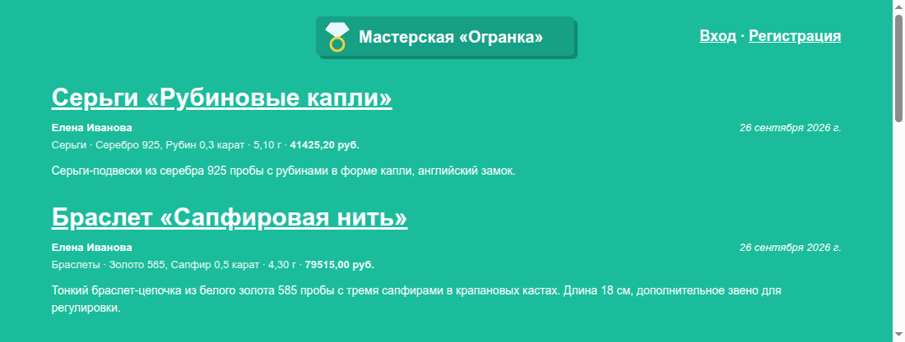
Рисунок 1 – Ссылки входа и регистрации в правом верхнем углу архива
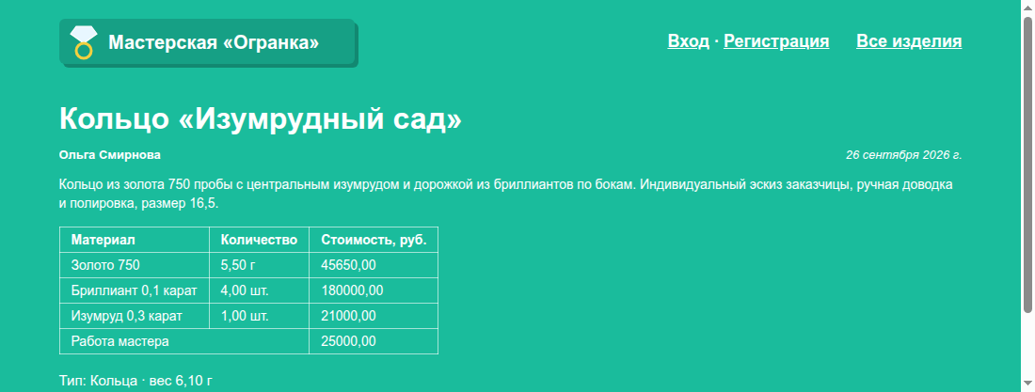
Рисунок 2 – Ссылки на странице изделия
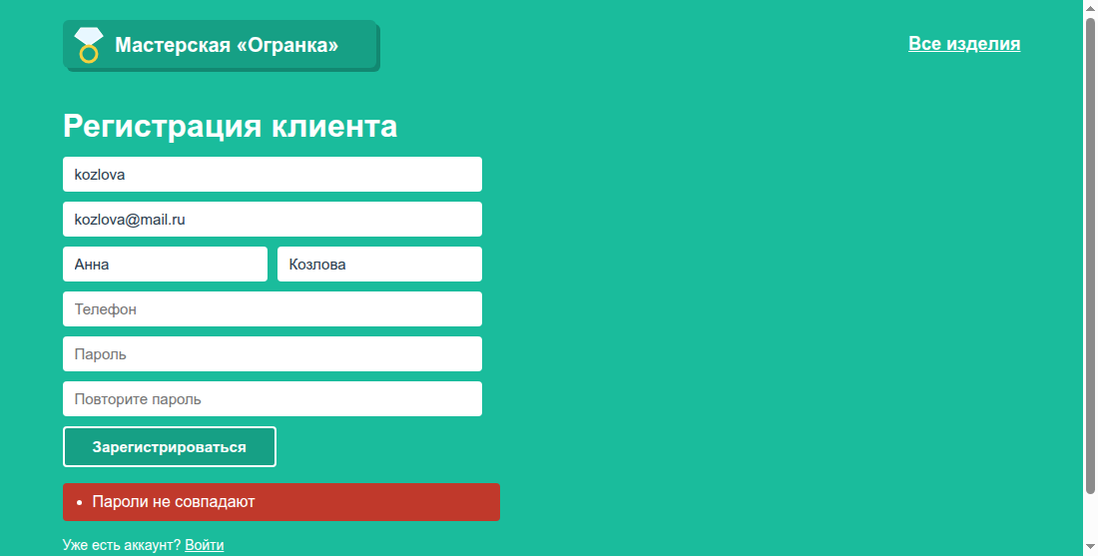
Рисунок 3 – Регистрация: пароли не совпадают
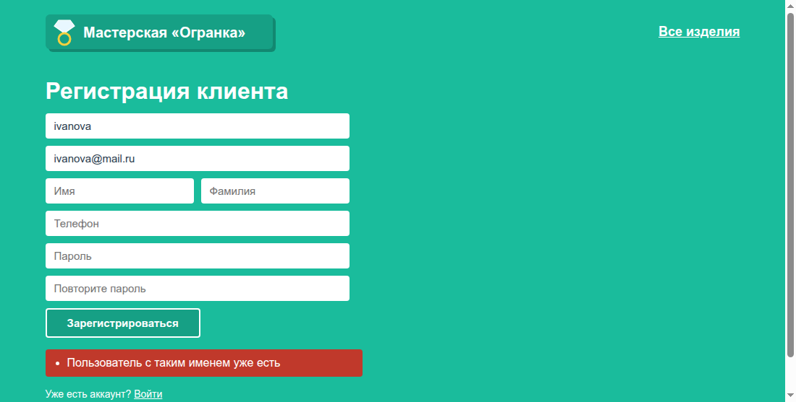
Рисунок 4 – Регистрация: логин уже занят
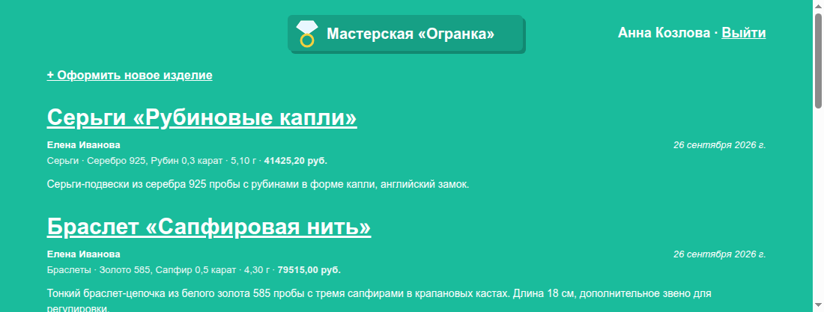
Рисунок 5 – После регистрации пользователь авторизован
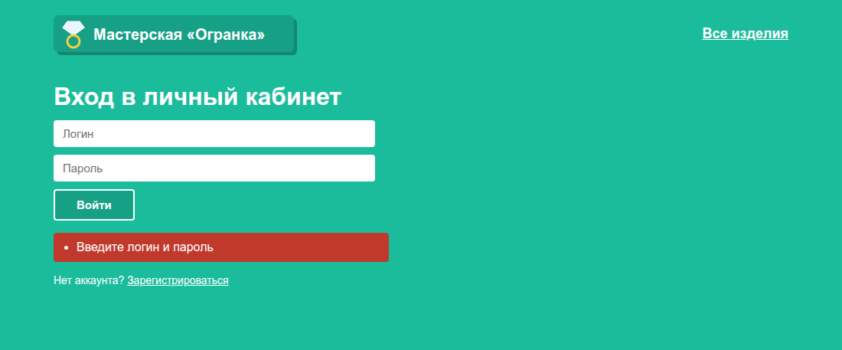
Рисунок 6 – Вход: поля не заполнены
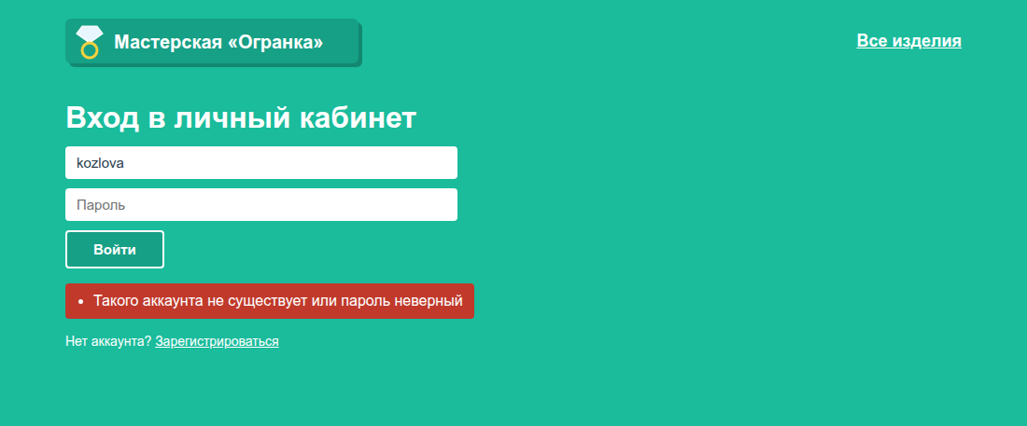
Рисунок 7 – Вход: неверная пара логин–пароль
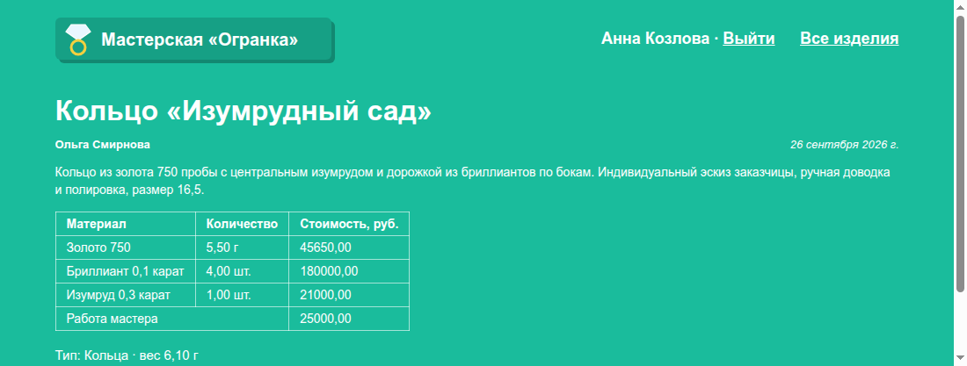
Рисунок 8 – Страница изделия для авторизованного пользователя
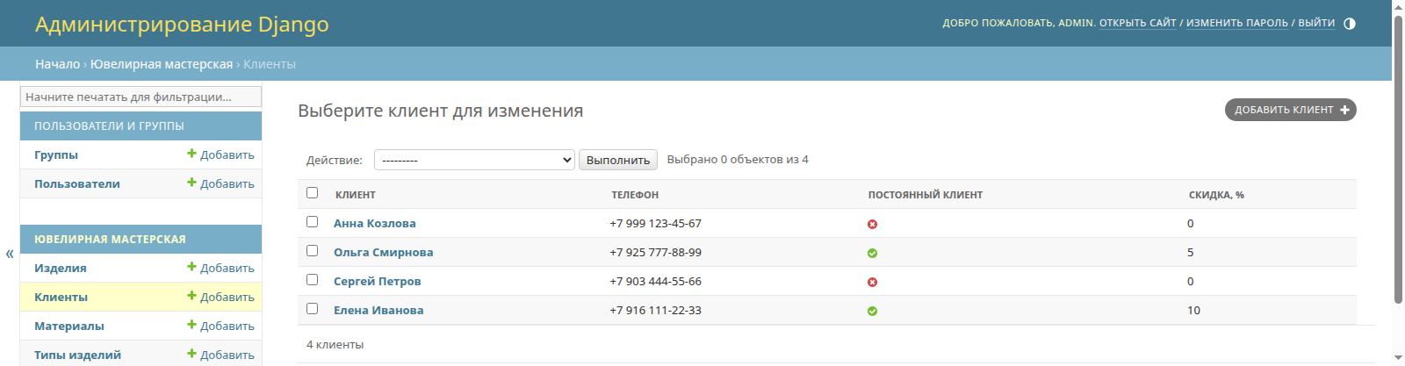
Рисунок 9 – Для зарегистрированного пользователя создан профиль клиента
По заданию проект загружен в git-репозиторий на GitHub: https://github.com/Stvrrow/jewelry-lab6. Для загрузки в каталоге работы выполнены команды (листинг 5):
Листинг 5 – загрузка проекта в репозиторий
cd lab6
git init -b main
git add .
git commit -m "Лабораторная работа № 6"
git remote add origin https://github.com/Stvrrow/jewelry-lab6.git
git push -u origin main

Вывод
Реализованы регистрация с проверкой заполненности полей и уникальности логина, вход с проверкой пары логин–пароль и выход. Каждый новый пользователь становится клиентом мастерской, которому администратор может назначить статус постоянного клиента и скидку.

